Korprogram April - Juli 2024
April
Tirsdag d. 2. Påskegudstjeneste for Plejehjemmet Bøgely kl. 14.30.
Spirekor hentes som normalt, og vi er færdige ca. 15.15. De følges retur som normalt!
Mini- og Juniorkor deltager også.
Fredag d. 5. Invitation til Mad og Film, det starter kl. 18.00.
Tirsdag d. 9. Korprøve

Tirsdag d. 16. Korprøve
Tirsdag d. 23. Korprøve
Tirsdag d. 30. Korprøve

Maj
Tirsdag d. 7. Korprøve
Tirsdag d. 14. Korprøve
Tirsdag d. 21. Korprøve
Tirsdag d. 28. Spaghetti gudstjeneste kl. 17 i Kirkecenteret,
INGEN KORPRØVE MEN, alle kor møder kl. 16.30 i kirkecentret!
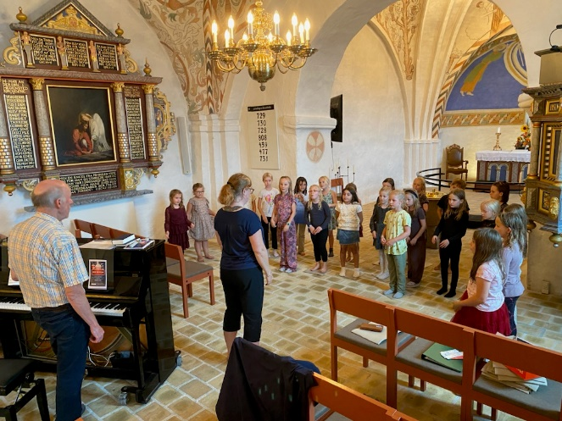
Juni
Tirsdag d. 4. Korenes fælles sommerkoncert kl. 19.00. Alle møder kl. 18.00 til prøve.
Der er ingen almindelig korprøve om eftermiddagen.
Tirsdag d. 11. Korprøve
Tirsdag d. 18. Sommerafslutning – fælles for alle. Spirekor hentes som vanligt. Vi går i kirkecentret og hygger fra kl. 14-16.

Juli
Mandag d. 1.-fredag d. 5. Kor-tur for Juniorkoret
Afbud skal ske på tlf. 51 51 92 33, gerne på sms. Mange hilsner Uffe og Dorthe.
Første gang efter sommerferien er 13. August! D. 23 August skal vi synge til Hedensted By Night
Korprøver:

Spirekor 0. - 1. klasse, kl. 14 – 15.00
(hentes på skolen og følges retur)
Minikor 2. - 5. klasse og
Juniorkor 6.-9. klasse, kl. 15.10 – 16
Vi øver i Kirken.

